95年度指定科目考試數學乙試題
第壹部分﹕選擇題（佔74分）
一﹑單選題（18%）
說明﹕第1至3題為單選題，每題選出一個最適當的選項。每題答對得6分，答錯或劃記多於一個選項者倒扣1.5分，倒扣到本大題之實得分數為零為止。未作答者，不給分亦不倒扣分數。
1. 在坐標平面上，選出與圓相切的直線：
(1) (2) (3) (4) (5)
2. 某大學數學系甄選入學的篩選方式如下：
先就學科能力測驗國文、英文和社會這三科成績（級分）加總做第一次篩選。
然後從通過篩選的學生當中，以自然科的成績做第二次篩選。
最後再從通過的學生當中，以數學科的成績做第三次篩選，選出一些學生參加面試。
現在有五位報名該系的學生的學科能力測驗成績如下表：
已知這五位學生當中，通過第一次篩選的有四位，通過第二次篩選的有三位，通過第三次篩選可以參加面試的只剩下一位。請問哪一位學生參加面試？
(1)甲 (2)乙 (3)丙 (4)丁 (5)戊
3. 假設是空間中三個向量，是一個實數。已知且滿足，那麼不可能等於下列哪一個數值：
(1) (2)0 (3)1 (4)（圓周率） (5)

二﹑多選題（32%）
說明﹕第1至3題，每題各有4個選項，其中至少有一個是正確的，選出正確選項。每題8分，各選項獨立計分，每答對一個選項，可得2分，每答錯一個選項，倒扣2分，完全答對得8分；整題未作答者，不給分亦不倒扣分數。在備答選項以外之區域劃記，一律倒扣2分。倒扣到本大題之實得分數為零為止。
1. 嘌呤是構成人體基因的重要物質，它的化學結構式主要是由一個正五邊形與一個正六邊形構成（令它們的邊長均為1）的平面圖形，如下圖所示：
試問以下哪些選項是正確的？
(1) (2)是的外接圓圓心 (3) (4)
2. 一個「訊息」是由一串5個數字排列組成，且每位數字都只能是0或1，例如10010與01011就是兩個不同的訊息。兩個訊息的「距離」定義為此兩組數字串相對應位置中，數字不同的位置數。例如，數字串10010與01011在第1，2及5三個位置不同，所以訊息10010與01011的距離為3。
試問以下哪些選項是正確的？
(1)與訊息10010相距最遠的訊息為11101
(2)任兩訊息之間的最大可能距離是4
(3)與訊息10010相距為1的訊息恰有5個
(4)與訊息10010相距為2的訊息恰有9個
3. 一個函數繪圖軟體的視窗預設的坐標平面之可視範圍為及，如下圖所示：
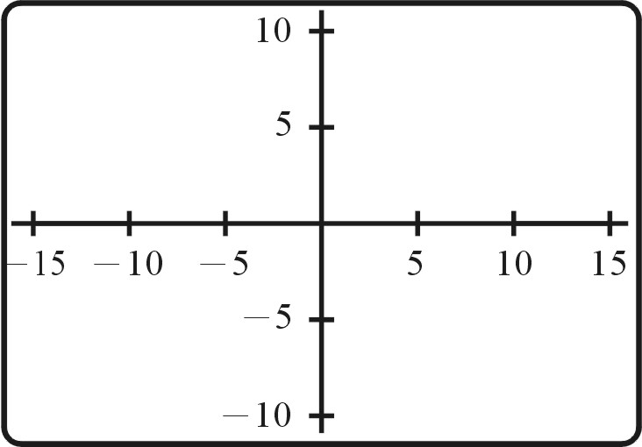
當我們把視窗的比例尺調整為原來的二分之一時，視窗的可視範圍變成及，如下圖所示：
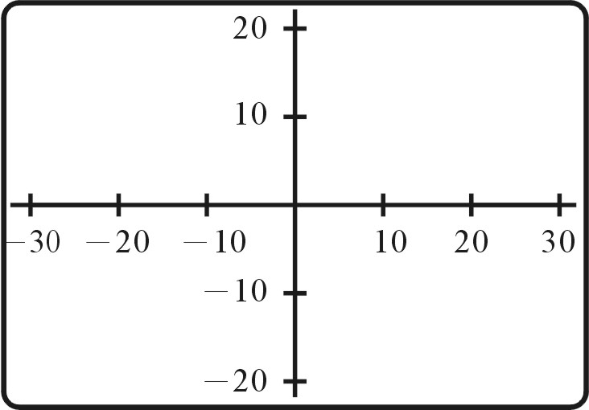
試問以下哪些選項是正確的？
(1)如果把視窗的比例尺調整為原來的三分之一，那麼視窗的可視範圍變成及；
(2)如果把視窗的比例尺調整為原來的二分之一，那麼坐標平面上任一直線的斜率也變成原來的二分之一；
(3)使用預設的視窗時，只能看到與這兩個圖形的一個交點；
(4)如果把視窗的比例尺調整為原來的五分之一，就可以看到與這兩個圖形所有的交點。
4. 某次數學測驗分為選擇題與非選擇題兩部分。下列的散布圖中每個點分別代表一位學生於此兩部分的得分，其中表該生選擇題的得分，表該生非選擇題的得分。
設為各生在該測驗的總分。共有11位學生的得分數據。
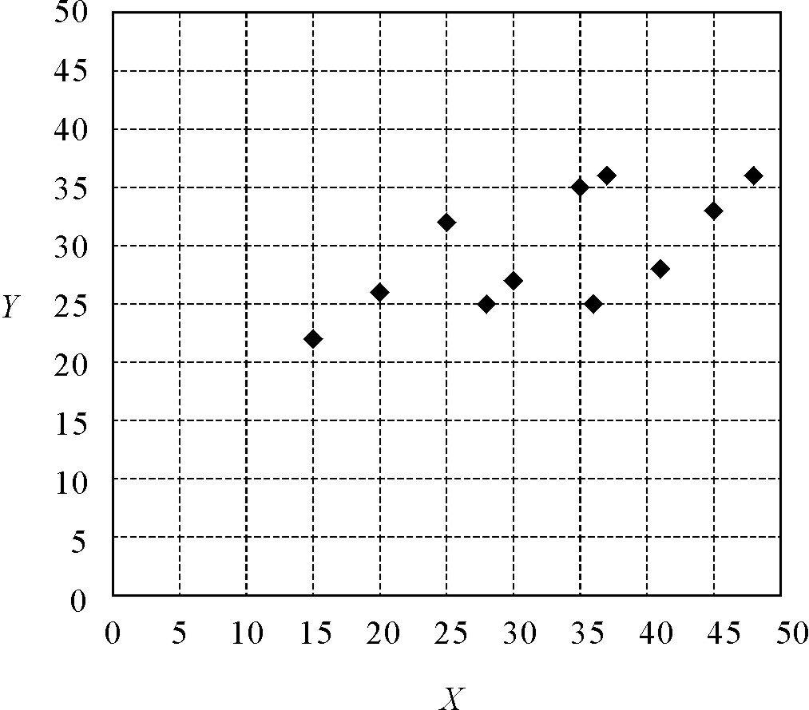

試問以下哪些選項是正確的？
(1)的中位數的中位數
(2)的標準差的標準差
(3)的全距的全距
(4)的中位數 =的中位數 +的中位數

三﹑選填題（24%）
說明﹕1至3各題為選填題，每一題完全答對得8分，答錯不倒扣；未完全答對不給分。
1. 一農夫想用66公尺長之竹籬圍成一長方形菜圃，並在其中一邊正中央留著寬2公尺的出入口，如下圖示。此農夫所能圍成的最大面積為____________平方公尺。
2. 某機場基於飛航安全考量，限制機場附近建築物從機場中心地面到建築物頂樓的仰角不得超過。某建築公司打算在離機場中心3公里且地表高度和機場中心一樣高的地方蓋一棟平均每樓層高5公尺的大樓。在符合機場的限制規定下，該大樓在地面以上最多可以蓋____________層樓。
〔參考數據：，，〕
3. 如下圖所示，某摩天輪等分為6個全等區域。為了夜間的燈光造景，6個區域分別採用不同顏色的燈光裝飾。若有7種不同顏色的燈光可供使用，則此摩天輪正面的夜間燈光造景共有____________種不同的顏色排列方式。
第貳部分﹕非選擇題（佔26分）
說明﹕本大題共有二題計算證明題，必須寫出演算過程或理由，否則將予扣分。每題配分標於題末。
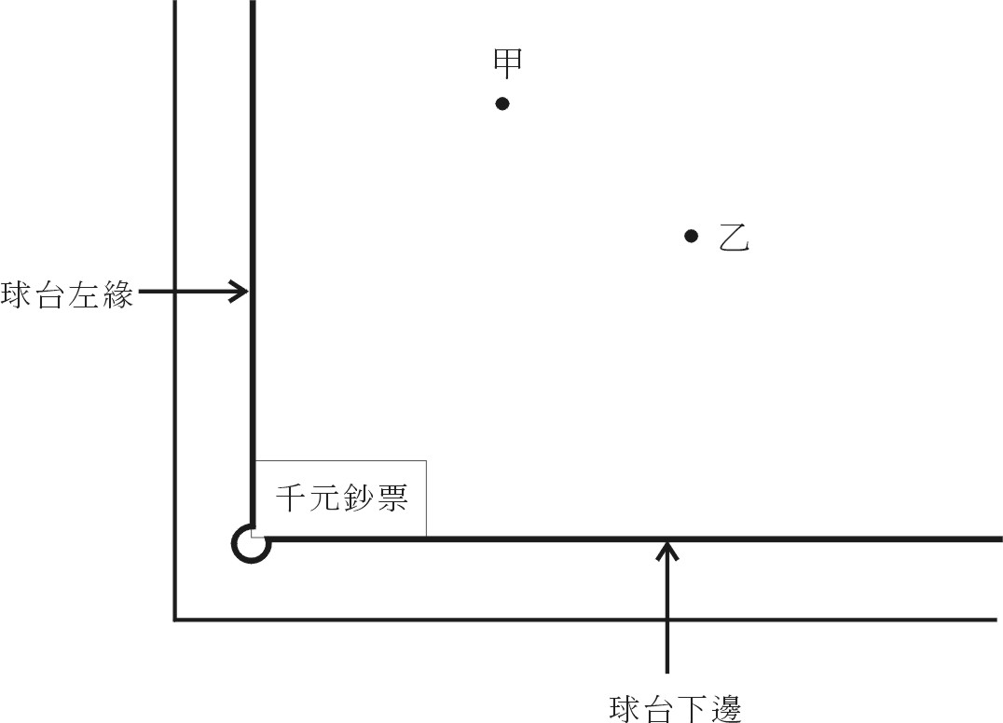
1. 珈慶杯撞球大賽的勝負是這樣決定的：裁判將寬16公分、長7公分的千元鈔票貼邊放置在長方形球台的左下角，如右圖所示。甲、乙兩參賽者分別擊球，球靜止位置離鈔票中心點較近者獲勝。
甲、乙擊球後，裁判拿尺仔細量得甲所擊球停在離球台左緣23公分，離球台下邊39.5公分處；乙所擊球停在離球台左緣40公分，離球台下邊27.5公分處。
(1)已知是一個正整數，求此正整數。（3分）
(2)求甲所擊球停止位置與鈔票中心點的距離。
（答案必須以最簡單的形式表示）（4分）
(3)如果你是裁判，你會裁定甲或乙獲勝？理由為何？（6分）
2. 為預防禽流感，營養師吩咐雞場主人每天必須從飼料中提供至少84單位的營養素A、至少72單位的營養素B和至少60單位的營養素C給他的雞群。這三種營養素可由兩種飼料中獲得，且知第一種飼料每公斤售價5元並含有7單位的營養素A，3單位的營養素B與3單位的營養素C；第二種飼料每公斤售價4元並含有2單位的營養素A，6單位的營養素B與2單位的營養素C。
(1)若雞場主人每天使用公斤的第一種飼料與公斤的第二種飼料就能符合營養師吩咐，則除了，兩個條件外，寫下，必須滿足的不等式組。（3分）
(2) 若雞場主人想以最少的飼料成本來達到雞群的營養要求，則，的值為何？最少的飼料成本又是多少？（10分）

